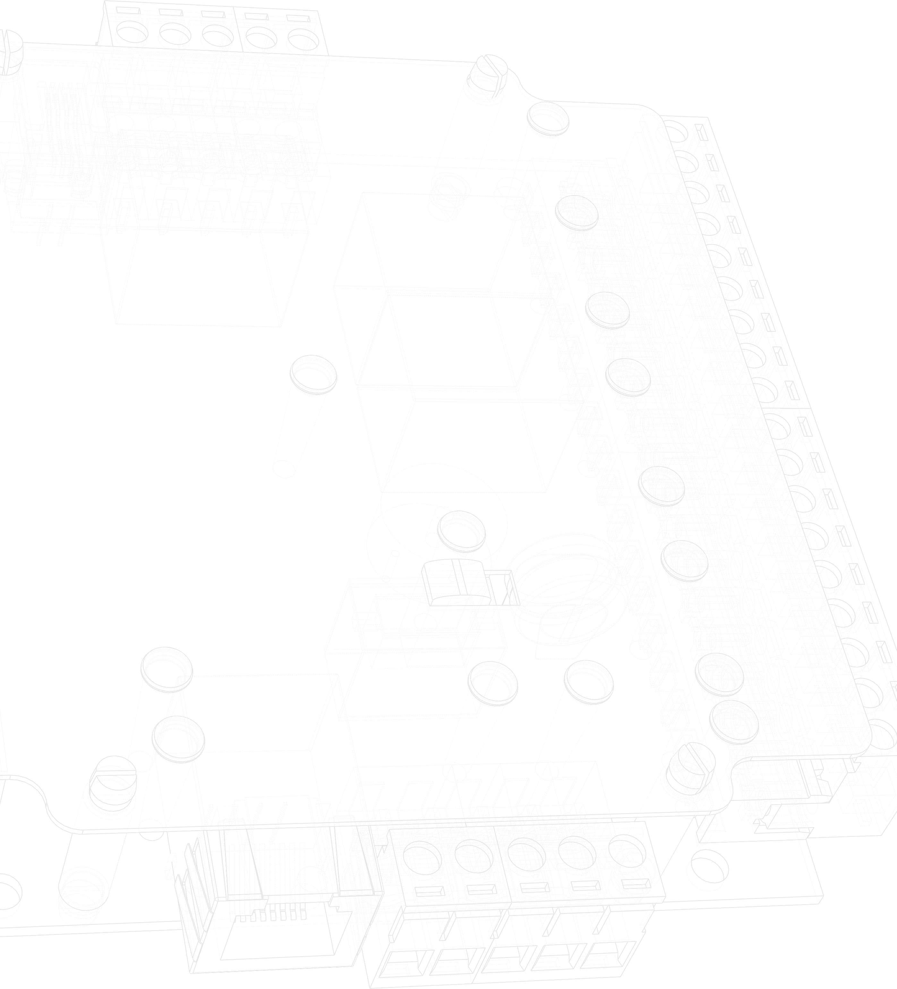
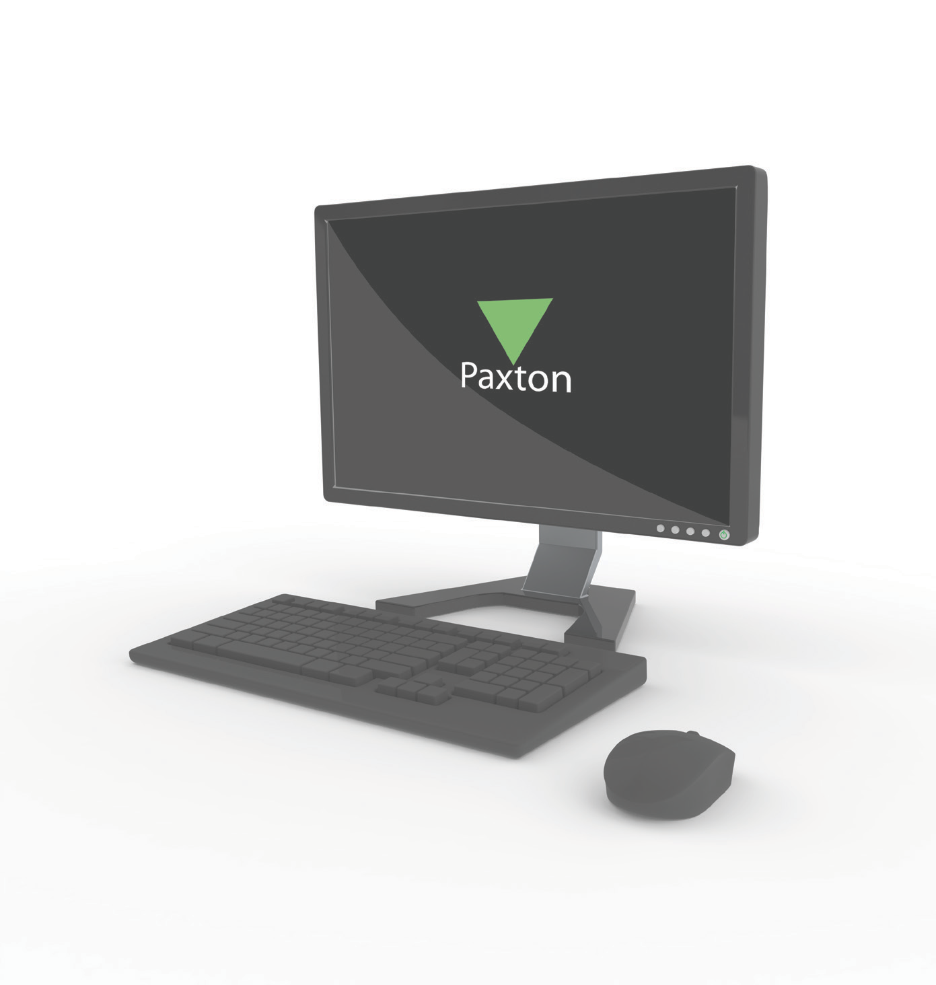
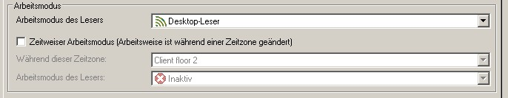

Net2 APN-1089-NL
Kaarten of tags programmeren

Net2 kaarten & sleutels

Net2 kaarten/sleutels zijn gecodeerd met een unieke 8cijferig nummer. Dit nummer moet toegekend worden aan een gebruiker alvorens de kaart/sleutel kan werken met Net2. De kaarten/sleutels worden in het systeem geprogrammeerd via een Desktop Lezer.

Desktop lezer

Sites die een Desktop lezer (USB of via de ACU) zal de directe manier gebruiken.
Presenteer de kaart aan de lezer en het venster 'Nieuwe gebruiker' wordt in de Net2 software geopend. Het nummer wordt weergegeven in de rechter benedenhoek zodat de andere details
ingevuld kunnen worden. Indien u de kaart/sleutel aan een bestaande gebruiker wenst toe te kennen, selecteer dan eerst de gebruiker uit de gebruikerslijst en presenteer dan de kaart/sleutel voor de lezer. Druk daarna op de 'Uitvoeren' knop om de kaart/sleutel toe te kennen aan deze gebruiker.

Geen desktop lezer

Sites die geen Desktop lezer hebben zullen de indirecte manier moeten gebruiken. Deze maakt gebruik van een bestaande lezer die op dit ogenblik gebruikt wordt als een deur lezer.
NOTA: Gedurende de tijd dat de lezer gebruikt wordt als een 'desktop' lezer, zal deze NIET functioneren als een toegangscontrole lezer. Voorzichtigheid moet dus in acht genomen worden zodat de gebruikers van het systeem niet opgesloten komen te zitten gedurende deze tijd.

Instellen van de desktop lezer functie

Hoe een deur lezer te configureren om te werken als een 'Desktop' lezer: - Draai de Net2 software /Log IN. - Selecteer het menu 'Deuren' in de boomstructuur aan de linkse kant van het venster. - Klik op de deur die u wilt instellen als desktop lezer. - Selecteer het relevante lezer venster, en wijzig de lezer werkingsmode naar 'desktop lezer'. - De PC toont nu volgende tekst 'Wilt u de gebeurtenissen van de desktop lezer welke is aangesloten op deze PC aanvaarden? Klik 'JA' De deur lezer zal nu werken als een 'Desktop' lezer,zodat u nieuwe kaarten/sleutels kunt toevoegen of bestaande bewerken. KP Lezer - Plaats eerst in de software 'Type keypad' op Geen. De 'Desktop' lezer zal niet beschikbaar zijn bij het programmeren van een klavier.
NOTA: Vergeet de ACU niet terug naar zijn normale instellingen te plaatsen
(bvb: enkel kaart) anders is het niet mogelijk om toegang te krijgen via deze lezer.

